**什么是氮气吹扫？- 使用的程序和设备**

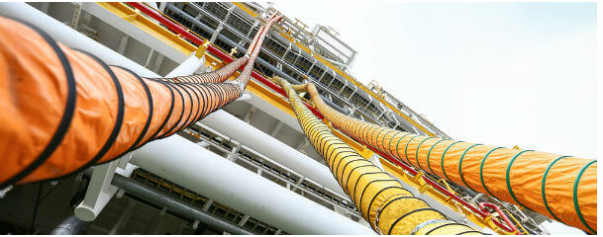

相当多的工业过程对水分敏感，需要一个缺氧的环境以确保其最终产品的质量不被改变。由水蒸气和氧化造成的损害是很多工业制造商面临的另一个严重挑战。

为了解决这些问题，氮气吹扫被例行地纳入相关工艺中。

什么是氮气吹扫？

氮气吹扫是一个工业过程，利用氮气将不需要的气体和其他杂质从生产系统环境中排除。由于其惰性，氮气可以用来有效地替换工业过程中的氧气和其他助长氧化的气体，而不会与底层物质发生化学反应。

为什么需要氮气吹扫？

氮气吹扫的好处很多，但氮气吹扫最关键的原因是为了防止产品发生化学变化，以及防止与湿气有关的设备损坏甚至燃烧。

很多工业生产过程在有湿气或富氧空气的情况下进行，可能会受到不利影响。这些不必要的杂质造成的氧化损害将降低最终产品的质量，并对盈利能力产生昂贵的影响。对氧气敏感的操作整合了氮气吹扫设备，以防止不好的生产条件。

氮气吹扫系统的应用

氮气吹扫目前正被用于一系列的工业制造过程中，吹扫是氮气的工业使用如此普遍的原因之一。下面概述了氮气吹扫程序在不同应用中的一些主要用途。

* 酿酒厂净化顶层空间以延长啤酒的保质期
* 为船舶、油轮和潜在的可燃环境提供氮气毯。
* 变压器和挥发性电气环境的氮气吹扫
* 化学/石油化工行业的有机化合物吹扫
* 消除工艺室中的有毒气体（如溅射工具）。
* 管道干燥和净化以限制氧气浓度 - 了解更多关于苏州希特气体的管道维护服务。
* 在食品生产和包装厂用食品级氮气进行气调包装，以去除水分、氧气和其他气体杂质。
* 金属制造，使用氮气吹扫系统来消除可能影响焊接质量的化合物

 氮气吹扫系统

有不同的氮气吹扫系统可供使用，但氮气吹扫系统的最终选择取决于操作员的个人喜好和要求。下面介绍四种关键的氮气吹扫系统类型。

用氮气进行置换式吹扫

这种技术是具有直接截面的设备（如管道）的理想选择。该程序简单易行。一个被称为 "猪 "的清洁部件被驱动穿过被清洁设备的腔体，使用加压的氮气。在清洗过程中，猪和气体通过每个管道通道，清洗内部并去除气体和微粒杂质。

用氮气进行稀释吹扫

稀释吹扫包括将气态氮气与需要消除的气体相结合。然后通过一个离气体入口尽可能远的出口点将该混合物排出。这种氮气吹扫方法对具有不同截面的简单和复杂系统都很有效，如窑炉、反应器和柱子。

加压液体转移

加压液体传输方法对空间受限的净化系统很有用。这种方法用于传导液体而不使用外部泵。用于驱动液体运动的氮气将同样对顶空加压，并对容器进行净化。这种吹扫技术大大降低了两个工艺罐之间的液体输送所带来的氧化风险。

压持真空法

对于不适合用氮气直接冲洗的程序，可以用氮气对工艺容器进行加压。这种方法通常用于具有单一通风口的设备。一旦容器中的内容与加压的氮气结合，稀释和排放就会随之进行。这个过程会根据需要重复进行，以便将容器清洗到一个令人满意的水平。

管道中的氮气吹扫

用氮气进行管道吹扫是天然气管道调试的一个重要组成部分。这一程序对于消除新铺设的管道网络中残留的氧气、水蒸气和其他杂质是必要的。如果不能消除这些物质，就会改变通过流动管道输送的液体的质量。

氮气吹扫是一个相当直接的程序，加压气体被迫通过选定的管道腔，迫使所有气体和微粒杂质排出。

管道吹扫的安全提示

工业环境中的氮气吹扫并非没有风险。为了安全地进行管道吹扫，操作人员应采取以下步骤。

1. 确保细致的仪器/设备处理
2. 对所有人员进行适当的培训并介绍如何安全地履行其职责
3. 指定关闭和人员疏散的应急协议，并提供多个出口点
4. 所有参与清洗作业的人员必须使用个人防护设备